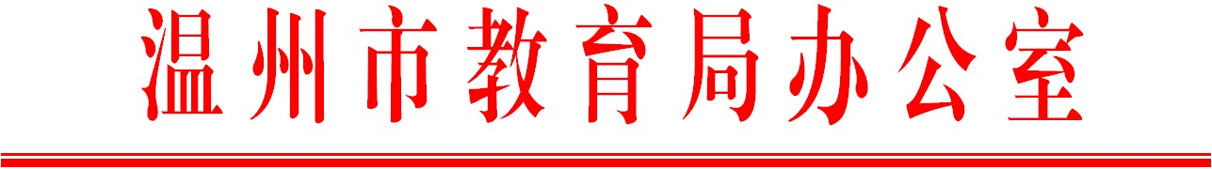

关于开展温州市瓯越领军教师
2021学年度目标考核的通知

各县（市、区）教育局（社会事业局）、海经区综合事务管理局、经开区文教体局，市局直属各学校（单位）：
为加强中小学瓯越领军教师的管理和考核工作，充分发挥瓯越领军教师的示范引领作用，现就开展温州市瓯越领军教师2021学年度目标考核的有关事项通知如下：
一、考核依据和标准
《温州市瓯越领军教师考核细则（试行）》
二、考核时间安排
（一）7月22日—9月10日。考核对象、学校（单位）、县（市、区）教育行政部门登录考核平台，修改密码。考核对象填写考核表及上传证明材料。9月10日18时考核对象申报平台关闭。
（二）9月11日—9月20日。学校审核考核对象考核表和证明材料，并进行评价，在汇总表中填写未参加考核人员的理由；县（市、区）学校提交给县（市、区）教育行政部门审核。9月20日18时学校审核平台关闭。
（三）9月21日—9月30日。县（市、区）教育行政部门和市局直属学校（单位）进行评价，同时填写瓯越领军教师汇总表，提交市教育局名师建设工作领导小组办公室。
（四）10月1日—10月10日。市教育局名师建设工作领导小组办公室组织专家对瓯越领军教师进行考核。
（五）10月11日—10月20日。县（市、区）教育行政部门将省特级教师、市第一层次领军教师分层分类进行排序后上报市教育局。市第二层次领军教师考核结果报市教育局审核确定。
（六）10月21日—10月31日。市教育局名师建设工作领导小组组织同行专家进行分层分类评价，提出评议意见，并确定考核结果。公布考核结果并进行公示。
三、考核要求
各县（市、区）教育行政部门和市局直属学校（单位）要从队伍建设的高度，充分认识瓯越领军教师学年度目标考核工作重要性，及时做好组织发动工作，严格按照考核标准规范实施，杜绝弄虚作假行为。
市名师办联系人：陈易，联系电话：0577-88611620。

温州市教育局办公室
2022年7月18日

